１ １ ９
に送信してください。
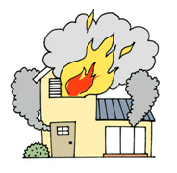
わかるところのみレ印をつけ、記入してください。
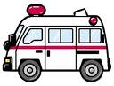 □ 救急 □ 火災
《だれが？》 《何が燃えていますか？》
□ 自 分 ・ □ 家 族 □ 自分の家

《どうしましたか？》 □ となりの家
□ け が ・ □ 急 病
□ その他
《けが・急病の人は？》
歳 □男 ・ □女
《何か連絡したいこと》
《意識はありますか？》
□ あ る ・ □ な い

私の名前は です。 住所は 町 丁目 番 号
ＦＡＸ番号は － です。 町 番地
※ 送信後、消防署より受信した旨のＦＡX用紙がおくられます。落ちついて待
っていてください。また、火災で身の危険がある場合は、直ちに安全な場所に
避難してください。

